|  |  |  |
| --- | --- | --- |
|  |  | **KONINKLIJKE KRING OFFICIEREN**  **OUDENAARDE EN VLAAMSE ARDENNEN**  **KKROVA** |

**Weekend Luxemburg 19 – 22 Sep 2024**

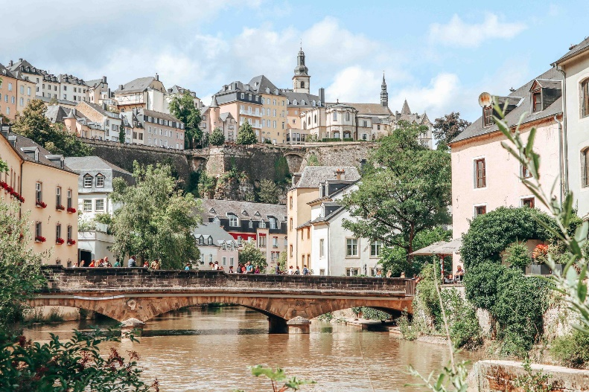

Gezien de beperkte afstanden en de immer duurder wordende busreizen wordt gekozen voor de verplaatsing per auto (pooling).

Op de heenreis laten we ons rondleiden in de mystieke **Abdij Notre-Dame d'Orval** (uiteraard ook proeven) alvorens voor 3 nachten onze intrek te nemen in het **Best Western Plus Grand Hotel Victor Hugo\*\*\*\*** in de Ville Haute van Luxemburg-stad.

Op vrijdag – op weg naar de Moezel – stoppen we bij het graf van **Generaal Patton** op de Amerikaanse begraafplaats in **Hamm** en daarna op de Duitse begraafplaats van **Sandweiler**. Boven op de **Scheierbierg**, met een ronduit overweldigend panorama op de Moezelvlakte, proeven we de Luxemburgse Riesling en Pinot Noir. Na een **boottocht op de Moezel** vanaf **Remich** rijden we nog naar **Schengen** voor bezoek van het aldaar opgerichte museum ivm het “Akkoord van Schengen” alvorens terug te keren naar Luxemburg.

Op zaterdag laten we de auto op stal en verkennen we te voet de pocketstad Luxemburg. Via openbare liften en een funiculaire overbruggen we de toch wel imposante hoogteverschillen van deze Vauban-stad. We wandelen in de **Europese wijk** met zijn talrijke instellingen en bezoeken het nationaal museum **Fort Thüngen**, het **Groothertogelijk Paleis** en de **OLV-Kathedraal** alvorens van een glaasje te genieten op het gezellige Place d’Armes.

Op de terugreis op zondag passeren we eerst in het immens Luxemburgs shoppingcenter van **Pommerloch** alvorens in **Bastogne** het Battle of the Bulge museum te gaan bezoeken, alsook de foxholes in het Bois Jacques en de pas opengestelde WO II kelder van Gen McAuliffe in de kazerne van Bastogne.

De koersdirectie

Luc & Chris